# 2014年搞笑诺贝尔神经科学奖：看，那里有张脸！

这有一张脸：

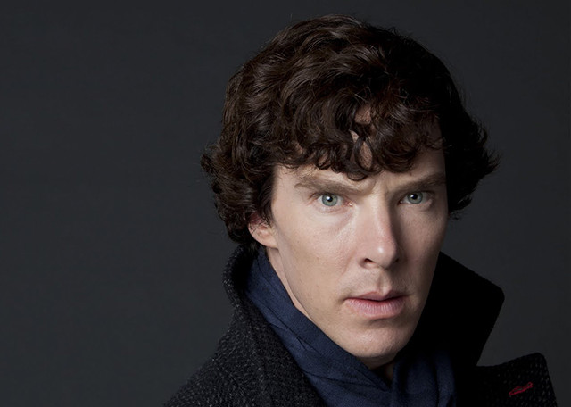

这好像也有一张脸。

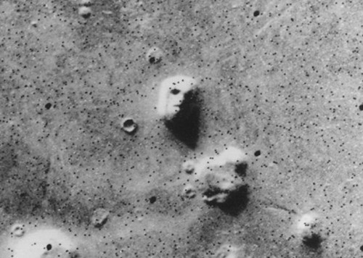

那么，这呢？

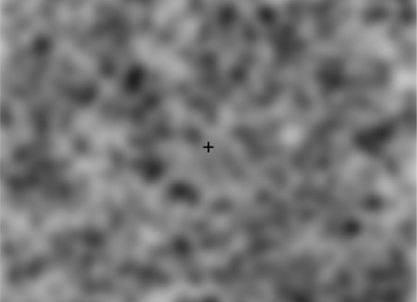

还是有人能从中看出人脸。

尽管——这幅图纯粹就是一幅噪声图像——完全没有人脸。

生活从来就不缺乏脸，因为人们并不缺乏发现脸的眼睛：人类对脸和具有脸部特征的视觉刺激有着超凡的敏感度，以致于常常在压根就没有脸的地方，看到一张张诡异的脸……无论是吐司上的耶稣像、火星上的人脸还是生活中随处可见的“叽里瓦拉星人”，我们之所以感知到这些脸的存在，是因为产生了一种叫“空想性错视”（pareidolia）的现象。这种视错觉不但会让我们觉得眼前的景象中隐藏着面孔，也可能让我们将“无辜”的图案和某些字母或数字联系起来。

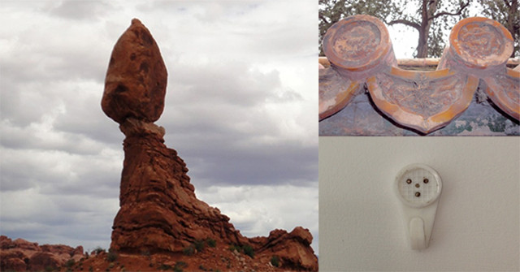

**无处不在的“脸”。**

人类的这种“脑补”能力从何而来？又有着怎样的神经学和行为学机制？为了解答这些问题，多伦多大学的李康教授和同事设计了一系列实验。

20位视力或矫正视力正常的中国受试者被研究人员召集来寻找隐藏在图片中的秘密：他们被告知在自己将看到的一系列图片中，有50%的几率隐藏着人脸或者字母，他们需要通过按钮来判断每幅图中是否存在这些隐藏信息。这些受试者至少都对了18年的人脸，看了10年的罗马字母，便自以为目光雪亮地上了场。

实验由打怪升级式的训练开始。要发现隐藏在噪声图像中的人脸或字母一开始非常容易，后来则变得艰难。在过关斩将的过程中，受试者越来越容易产生关于脸部或字母的空想性错视。

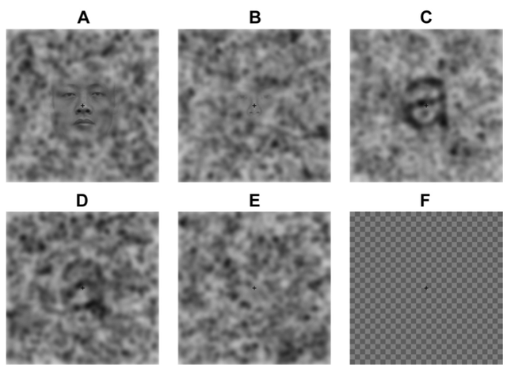**实验中所使用的图片示例。A：容易被发现的人脸；B：难以被发现的人脸；C：容易被发现的字母；D：难以被发现的字母；E：纯噪声图像；F：黑白格图像。**

而训练阶段所做的一切，都只是在为实际测试阶段的考（hū）验（you）做准备。受试者会接受四个阶段的测试，每个阶段要判断120张图中是否藏着人脸（或字母）。这个阶段最大的秘密在于——所有的图都纯粹是噪声图像，也就是说，只有噪点，绝无人脸（或字母）。

但受试者们不会知道真相。时隔一周后，他们将再次进行同样的训练和测试，只不过要找的东西从人脸变成了字母（或从字母变成人脸），用的图和一周前完全一样，都是随机打乱的纯噪声图。

由于坚信图片中另有内涵的几率是50%，受试者可能将自己的脑补能力上调了：结果显示，面对每一张毫无玄机的噪声图，人脸实验中，受试者平均仍有34.23%认为图片中存在人脸；而在字母实验中，平均也有38.27%判断图片中隐藏着字母。受试者“看见”人脸和字母的几率并无显著性差异。显然，对于这个结果，空想性错视“难辞其咎”。

为了确认与空想性错视相关的神经通路，研究者对测试中的受试者的脑部进行了功能性磁共振成像。他们发现，当受试者声称在噪声图像中“看见”人脸时，他们的右侧梭状回面孔区（right fusiform face area，rFFA）活化程度会升高。左侧梭状回面孔区（lFFA）的激活则没有右侧那么特异——在受试者以为认出字母或人脸时，lFFA都会比受试者判断没有字母或人脸时更加活跃。

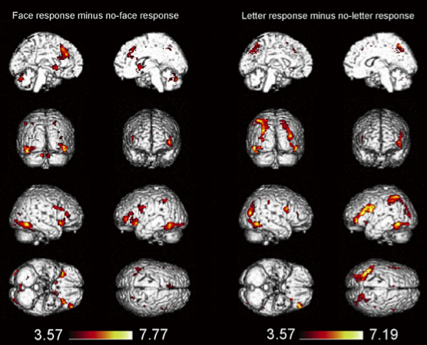**对没有发现人脸或字母时相比，受试者认为“看见”人脸（左）或字母（右）时脑部区域的相对激活情况。**

此前的研究表明，梭状回面孔区负责人脸认知，能够整合经视皮层处理的视觉刺激，认出不同的脸。李康和同事研究结果提示，右侧梭状回面孔区不但会处理真实的人脸信息，同时也可能通过沟通来自初级视皮层的视觉信息和来自前额叶皮质的信息，在关于人脸的空想性错视过程中发挥作用。

此外，全脑分析的结果表明前额叶皮质和腹侧枕颞皮质等脑部区域的神经也一同构成了处理人脸空想性错视的神经网络，当人们观察到类似人脸的特征时，这些神经元会“嗨”起来，将这些特征整合成一张脸——有了这套自上而下的神经网络，只要眼前出现一星半点“那可能是张脸”的线索，我们都能将它脑补成一张人脸。这种“宁愿认错，不要放过”的神技能，也许能帮助人类更好地生活。要知道，在社交活动中脸盲，或者无法辨别出隐藏在昏暗中的脸，都可能使自己付出巨大的代价。